Biometric Database Registration Authority

automated biometric identification systems for Israel
(ABISfI)

בקשה לקבלת מידע מס' 20/2019 בעניין מערכת לזיהוי ביומטרי

תוכן ענינים

0 כללי 4
1 רקע 5
1.1 רקע 5
1.2 סיווג 5
1.3 תאריך הגשה 6
1.4 איש קשר 6
1.5 שאלות והבהרות 6
1.6 תהליך בחינת המידע 6
1.7 תנאי סף 7
1.8 בחינה נוספת 8
1.9 מצגות ודיונים לאחר ההגשה 8
1.10 הוצאות ותשלומים 9
1.11 מצגות, הדגמות והשאלות 9
2 SYSTEM HIGH LEVEL DESCRIPTION 11
2.1 General 11
2.2 Background 11
2.3 System Concept 13
2.4 High Level Modules & Functionalities 13
2.5 Main Inputs 15
2.6 De-duplication Main Process 17
3 Functions and Services 18
3.1 General 18
3.2 Biometric Identity Management 18
3.3 Additional functionalities 18
3.4 Data interchange with external systems 19
3.5 Architecture & Technology 19
3.6 Security 20
3.7 Privacy 20
3.8 Project Management 21
3.9 Acceptance Tests and Procedures 22
3.10 Support and maintenance 22
3.11 Standards 22
4 SUBMISSION METHOD 25
4.1 Managerial Chapter 25
4.2 Technical Chapter 25
4.3 Financial Chapter 25

כללי
הבקשה לקבלת מידע (RFI) להלן כוללת את החלק המנהלי בלבד (פרק 1 - רקע) בעברית.
כל שאר החלקים הכוללים את המידע הטכני הינם באנגלית.
המענה הכולל למסמך זה, יהיה בהתאם לנספח המצורף באנגלית:
Response Template for Request For Information

רקע

רקע
הרשות לניהול המאגר הביומטרי של מדינת ישראל (להלן ״הרשות״) מפעילה כיום מערכת ממוחשבת לזיהוי ביומטרי שסופקה על ידי חברת GEMALTO (COGENT) ושוקלת לפרסם מכרז חדש לצורך החלפת המערכת הקיימת.
הרשות מעוניינת לקבל מידע על חברות שמסוגלות לספק מערכת חליפית המבוססת על מוצרים מוכחים ואת כלל שירותי התמיכה הנדרשים.
בקשה זו לקבלת מידע הינה חלק מתהליך למידה שהרשות מבצעת, שמטרתו גיבוש רשימה של ספקים/יצרנים אפשריים לצורך השתתפות במכרז עתידי.
הרשות מזמינה ארגונים ותאגידים העוסקים בתחום זה והעונים לתנאים המפורטים בסעיף ‏1.7 להלן לספק לרשות את המידע הרלבנטי, וזאת מבלי שבקשה זו מהווה התחייבות כלשהי מצד הרשות. תאגידים וארגונים כנ״ל המעוניינים להשתתף בתהליך מתבקשים להעביר לרשות כל מידע רלבנטי, הכולל בין היתר:
- נתונים אודות התאגיד/ארגון, הכוללים בפרט מידע על ניסיון קודם באספקת מערכות דומות.
- נתונים טכניים מדויקים על מוצרים המתאימים למתואר במסמך זה.
- רשימת פרויקטים דומים במדינת ישראל או בעולם שבהם סופקו מוצרים כנ״ל, ובפרט פרויקטים ממוקדים במאגרים ביומטריים. המידע צריך לכלול:
- שמות אנשי קשר ופרטי קשר אצל הלקוחות שאצלם הותקנה המערכת.
- גודל המאגרים ונפחי הנתונים במערכות שסופקו.
- מצב המערכת (מערכת במבחן – פיילוט, מערכת מבצעית באופן חלקי, מערכת מבצעית באופן מלא וכו׳).
הרשות תוכל לבקש מהתאגידים שיענו לבקשה זו להציג בפניה את הפתרונות המסופקים על ידם, ככל שמדובר בפתרונות קיימים ומבצעיים. לצורך זה הרשות תשלם לכל תאגיד שיענה לתנאי הסף כמפורט בסעיף ‏1.7 סך של אלף וארבע מאות (1,400) דולר של ארה״ב עבור הוצאות הכרוכות בהצגת מצגת במדינת ישראל. סך זה ישולם לתאגידים/ארגונים שיעמדו בתנאי הסף כמפורט בסעיף 1.7. כל זאת בכפוף לאישור התקציבי לשנת 2020 ולהקמת המציע במערכת הכספים הממשלתית.
עם זאת, לא תשולם תמורה למציעים על ידי המשרד העולה על 11,500 דולר.
במידה ויוגשו יותר מ-8 הצעות, יחלקו בינם כל המציעים באופן שווה את התמורה המירבית בגובה 11,500 דולר.
למען הסר ספק, המטרה של פרסום בקשה זו לקבלת מידע היא קבלת המידע בלבד ואין בה הטלת התחייבות מכל מין וסוג שהוא על הרשות, כולל התחייבות כלשהי לצורת התקשרות או שיטת עבודה.
לרשות עומדת הזכות ושיקול הדעת הבלעדי לעשות במידע שיתקבל כל שימוש שתראה לנכון ובפרט לגבש בעזרתו רשימה של ספקים אפשריים עבור הרשות.
ככל שהרשות תבחר לפרסם מכרז, הרשות תוכל להוסיף או לגרוע מתנאי המכרז בהתאם לשיקול דעתה המקצועי הבלעדי ובהתאם לצרכי הרשות. הרשות תוכל גם ליצור קשר עם כל תאגיד שיענה לבקשה זו לקבלת מידע כדי לבקש מידע נוסף והבהרות, ככל שיידרש, וכן לעדכן בהתאמה את מועד ההגשה.

סיווג
בלמ״ס

תאריך הגשה

כל המידע המבוקש יוגש לרשות, באמצעות שליחה לדואר אלקטרוני של איש הקשר, לכל היותר עד ליום 07.02.2020 בשעה 17:00 זמן ישראל.

איש קשר
איש הקשר הבלעדי לצורך הגשת המענה ושאלות הבהרה הוא:
שם: דמיטרי לוי
תפקיד: מנהל תחום יישומים
דוא״ל: magentest@moin.gov.il

שאלות והבהרות
כל השאלות ובקשות ההבהרה תוגשנה לכל היותר עד ליום 10.01.2020 בשעה 17:00 זמן ישראל.

תהליך בחינת המידע
הרשות מתכננת לבצע תהליך הערכה דו-שלבי למידע שיימסר לה:
- הרשות תבחן בשלב הראשון האם התאגיד/ארגון עומד בתנאי הסף כמפורט בסעיף ‏1.7 ושאר סעיפי בקשה זו לקבלת מידע. לאחר מכן תבדוק הרשות עמידה בתבחינים עיקריים עבור כל משתתף ולבסוף יעביר כל משתתף מצגת.
- הרשות תוכל לבקש שלב נוסף, שיכול לכלול התקנה של מערכת ניסיונית בחצרי הרשות, כבדיקת היתכנות. התקנת המערכת הניסיונית מיועדת לבחון את מוכנות הפתרון המוצע להפעלה מבצעית. הרשות תוכל בשלב זה גם לבקש ביקור באתר של לקוח שבו פועלת מערכת של התאגיד.
תהליך בחינת המענים נתון לשיקול דעתה הבלעדי של הרשות.

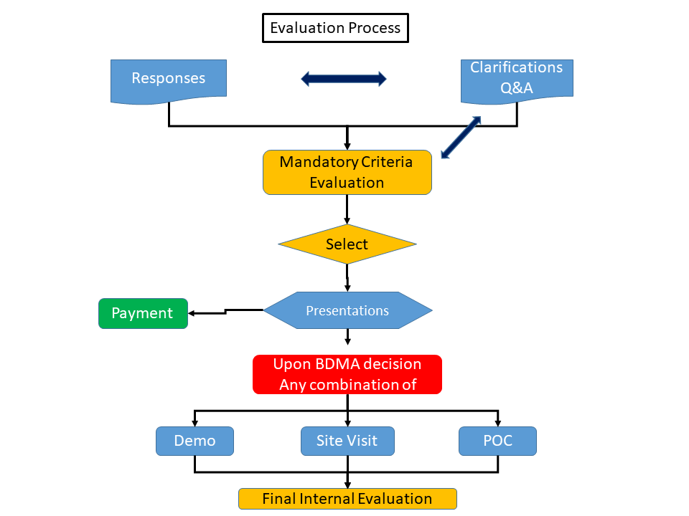

תנאי סף
הערכת המענים תבוצע על פי התבחינים שלהלן:
- תאגיד/ארגון שהוא תאגיד רשום, שעוסק בניהול פרויקטים משולבים שמטרתם הקמה של מאגרים ביומטריים אצל שני לקוחות בהיקף מדינתי לכל הפחות או אספקת שירותי תמיכה וסיוע טכני למאגרים מסוג זה, אצל שני לקוחות בהיקף מדינתי לכל הפחות, הכל במועד הגשת המענה.
- ארגון כנ״ל שסיפק בעצמו מערכות כנ״ל בהיקף מדינתי, הכוללות מערכות זיהוי ביומטרי בהיקף שלא יפחת מ-10 מיליון רשומות.
- ארגון כנ״ל שיש לו צוות תמיכה במדינת ישראל או שבכוונתו להתקשר עם שותף עסקי בישראל שהינו בעל הכישורים הדרושים לתמיכה במערכות כנ״ל ומחזיק בסיווג בטחוני כנדרש על ידי הרשות. במקרה כזה, של שותף עתידי, יש להעביר מזכר הבנה מהשותף המקומי.
- המערכת אותה מימש הארגון משמשת ליישומים אזרחיים שאינם אכיפת חוק או יישומים משטרתיים.
- המערכת אותה מימש הארגון מופעלת בתצורת איתור כפילים כדי לספק שירות הכולל:
  - השוואת טביעות אצבע (1:1 ו-1:רבים)
  - השוואת תמונות פנים (1:1 ו-1:רבים)
  - השוואה באמצעות היתוך (1:1 ו-1:רבים)
  - טכנולוגיות ביומטריות נוספות שתופעלנה במסגרת שדרוגים עתידיים
  - תהליך ההשוואה אינו משתמש במידע ביוגרפי כלשהו ואינו כולל מידע כזה
- מענה מפורט בהתאם לדרישות.
- המידע כולל מענה על כל התפקודים והנושאים המסומנים כ-״M״ (מנדטורי) בסעיפים 2 ו 3 להלן.

בחינה נוספת
תהליך בחינת המענים נתון לשיקול דעתה הבלעדי של הרשות. הרשות תבצע בחינה נוספת של המענים באמצעות התבחינים שלהלן:
- רמת הפירוט של המענה
- מצגות
- ביקורים באתרים
- הדגמה
- בדיקת היתכנות
הרשות תבחן את המענים בהתאם להנחיות שלהלן (רשימה לא ממצה):
- מידת ההבנה של הספק לדרישות הרשות ואיכות המענה.
- היכולת לספק מוצרים או שירותים בהתאם לתיאור של הרשות, מבחינת יכולות ארגוניות, יכולות ניהול וכשירות.
- ניסיון מוכח של הספק באספקת מערכות ושירותים עם אופי דומה ועם נפחים ועומסים דומים, כולל פרטים של פרויקטי ייחוס.
- הכישורים והניסיון של הצוות המקצועי של הספק, כולל המלצות.
- המתודולוגיה שבה משתמש הספק כדי לספק מוצרים ושירותים כנ״ל.
- תוכן, שלמות ואיכות המענה, ובפרט היכולת של המענה לספק את המידע המבוקש בצורה שנדרשה.
- הערכה של המענה מבחינת עלויות ויתרונות.
- היכולת לספק מערכות ושירותים כנ״ל ללא ניגודי עניינים מול שותפים עסקיים ולקוחות קודמים.
- ארכיטקטורה פתוחה של המערכות ובפרט היכולת לתת מענה המבוסס על תקינה.
- מידת שביעות הרצון של לקוחות מביצועי המערכת והתחזוקה.

מצגות ודיונים לאחר ההגשה
בהמשך להגשת המענים:
- הרשות לא תדון עם הספק על התקדמות תהליך הבחינה.
- הרשות תוכל לבקש פגישה עם נציגי הספק כדי להעביר מצגת רשמית של המענה. הודעה מתאימה תישלח לאיש הקשר עם התראה של שבועיים ימים לפני מועד המצגת.
- הרשות תוכל לבקש התקנה של מערכת לדוגמה בחצרי הרשות כבדיקת היתכנות שנועדה להוכיח מענה תפעולי שלם לדרישות.
המטרה של מצגות ודיונים כנ״ל היא מתן מענה לבעיות שתתעוררנה, עידון דרישות מכרזיות של הרשות בהתאמה למענים והערכה של יכולות הספק.

הוצאות ותשלומים
הספקים יישאו בכל ההוצאות הכרוכות במענה. הרשות תשלם לכל תאגיד שיענה לתנאי הסף כמפורט בסעיף 1.7 ויציג את הפתרון במדינת ישראל לרשות, סך של אלף וארבע מאות (1,400) דולר של ארה״ב עבור הוצאות הכרוכות בהצגת מצגת במדינת ישראל. סך זה ישולם לתאגידים/ארגונים שיעמדו בתנאי הסף כמפורט בסעיף 1.7. כל זאת בכפוף לאישור התקציבי לשנת 2020 ולהקמת המציע במערכת הכספים הממשלתית.
עם זאת, לא תשולם תמורה למציעים על ידי המשרד העולה על 11,500 דולר.
במידה ויוגשו יותר מ-8 הצעות, יחלקו בינם כל המציעים באופן שווה את התמורה המירבית בגובה 11,500 דולר.

מצגות, הדגמות והשאלות
להלן תיאור קצר של התוכן המצופה ב-
- מצגת של הספק
- פרופיל חברה
- ניסיון רלבנטי קודם
- תיאור המערכת
- הבהרות
- דיון פתוח
- הדגמה קצרה (אופציונאלי)
- הדגמה
- סקירה כללית והדגמה של המערכת
- הדגמה של תת-מערכות
- תהליך העבודה של המערכת
- שירותי איתור כפילים
- שירותי איתור זהויות
- דוחות
- דיון פתוח
- ביקור באתרים
- מצגת והדגמה כנ״ל
- דיון פתוח עם הלקוח בנוכחות נציגי הספק
- דיון פתוח עם הלקוח ללא נוכחות של נציגי הספק (30 דקות לכל הפחות)
- בדיקת היתכנות והשאלה
אם וכאשר תחליט הרשות שברצונה לממש התקנה של סביבת בדיקות כדי להוכיח את כשירות המענה, יתבקשו הספקים להעביר הערכת מחיר לבדיקת היתכנות, שתכלול השאלה, התקנה, הכשרה של עובדי הרשות ורישוי הפעלה לתקופה של עד 60 ימים.
בדיקת ההיתכנות תתבצע במדינת ישראל ותכלול:
- התקנה כולל כל הרישיונות הדרושים לפעולה מבצעית עבור נפח מוגבל של רשומות ונתונים ביומטריים.
- מצגת והדגמה כנ״ל
- הכשרה עבור 2-3 עובדי הרשות
- מימוש תהליכים כדלהלן:
- בקרה כפולה
- טיפול ברשומות חשודות
- איתור זהות
- ניהול תצורת המערכת
- דוחות
- בקשות להבהרה מצד הרשות
- איש קשר לבקשות הבהרה נוספות

SYSTEM HIGH LEVEL DESCRIPTION

General

The proposal will be submitted according to the description and information of the RFI and shall be submitted in the form structure attached according the instructions below.

Classification of Specification Items (M)
The following classification will be used for response evaluation of the requirements:
Specification items are marked according to the following categories:

I - (Information) Items for information only.
Bidders respond as follows:
“We have read, understood and accept this item.” Any reservations or comments must be noted.

S - (Specific) Items that require precise, detailed responses, using the specified format noted, such as details, completion of a table, attachment of certificates, etc.
Theseare typically closed items. Bidders may add information beyond the information requested in G-type items. In the event of an extensive amount of information, such additional information should be attached as an appropriately marked appendix.

M - (Mandatory) Pre-requisite (Go/No Go) or mandatory items. Responses to M items are:
- We have read, understood and accept this item, or
- We have read, understood, and will comply with this item, or
- A complete response (such as required for S items), or
- Approval/certification furnished as required, according to the matter and content of the item.

Background
The ABISFI has been set up to manage a biometric database in order to provide de-duplication services for the national citizen’s registry and issuance of Israel national e-ID and e-Passport (PIBA responsibility).
The ABSFI is managed by a separate authority according the Israeli law, the National Biometric Database Authority (BDMA).
The system is implementing a biometric de-duplication method to provide this service including:
- Fingerprint matching
- Face recognition matching
- Fusion matching
- Additional biometric technologies (future expansion)
In addition the service includes authentication capabilities (1:1) and Identity resolution.
The system does not include any biographic information (reference number only) and is not doing any use of biographic in matching processes.
The system is to be designed and operate according the legislation in Israel for biometric and privacy.

System Concept

The system concept below presents the conceptual & logical view of the required solution together with some current features.

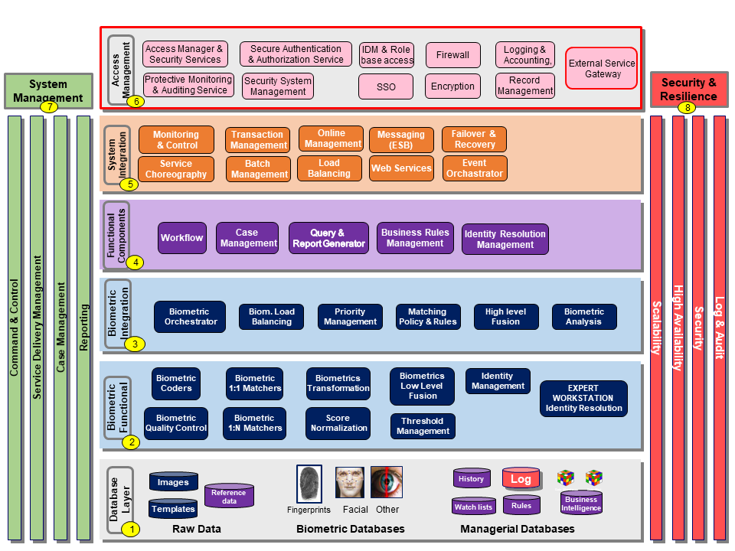

High Level Modules & Functionalities
Aligned to the diagram above.
# | Layer name | Description | class
1 | Database layer
 |  | Raw data management
 |  | Management of biometric raw data for images | M
 |  | Management of biometric raw data for templates | M
 |  | Management of biometric raw data for reference – a reference number that represent an identity. | S
 |  | Biometric database management
 |  | Management of biometric repository to enable matching for Fingerprints | M
 |  | Management of biometric repository to enable matching for Facial | M
 |  | Management of biometric repository to enable matching for additional biometric method | M
 |  | Other Managerial databases
 |  | Watch lists management (several) | M
 |  | Management of rules for policy matching and workflow processes | M
 |  | Log management | M
 |  | History management | M
 |  | Business intelligence repositories | S
2 | Biometric Functional
 |  | Use of different Biometric coders | M
 |  | Use of different Biometric Quality Control | M
 |  | Use of different Biometric 1:1 matchers | M
 |  | Use of different Biometric 1:N matchers | M
 |  | Use of different Biometrics transformation (from to) | S
 |  | Use of different Score normalization | S
 |  | Use of different Biometrics Low Level and other Fusion methods | S
 |  | Threshold Management | M
 |  | Identity Management | M
 |  | Expert Workstation for Identity Resolution, based on all biometric and information available | M
3 | Biometric Integration Layer
 |  | Use of different Biometric orchestrator for combined matching | S
 |  | Use of different Biometric Load Balancing | S
 |  | Priority Management | S
 |  | Management of matching Policy & Rules | M
 |  | Use of different Biometrics high level Fusion | S
 |  | Use of various Biometric analysis | S
4 | Functional components
 |  | Workflow tool management | M
 |  | Case management | S
 |  | Query & Report generator | M
 |  | Business rules management | M
 |  | Identity resolution management | M
5 | System Integration Layer
 |  | Monitoring & Control | S
 |  | Service Choreography | S
 |  | Transaction Management | S
 |  | Batch Management | S
 |  | Online Management | S
 |  | Load Balancing (system) | S
 |  | Messaging (ESB) | S
 |  | Web Services / Interfaces | M
 |  | Failover & Recovery | M
 |  | Event Orchestrator | S
6 | Access Management
 |  | Access manager & Security services | M
 |  | Protective monitoring & Auditing service | M
 |  | Secure authentication & Authorization service | M
 |  | Security system management | M
 |  | IDM & Role base access | M
 |  | SSO | M
 |  | Firewall | M
 |  | Encryption | M
 |  | Logging & Accounting, | M
 |  | Record Management | S
 |  | External service gateway | S
7 | System Management
 |  | Reporting | M
 |  | Case management for the whole system | S
 |  | Service delivery management | S
 |  | Command & Control | S
8 | Security & Resilience
 |  | Scalability | M
 |  | High Availability | M
 |  | Security | M
 |  | Log & Audit | M

Main Inputs
The system has two main inputs:
- Batch files which include biometric records, captured in BDMA offices, and kept in encrypted files at separate storage. These files are downloaded to CD that are manually transferred to the ABISFI through dedicated secured and decrypt process in order to start the de-duplication process.
- Verification and Authentication requests, sent by law enforcement authorities, after court confirmation, to a matching process to ABISFI. These are sent online, with expected SLA while results are sent back to authorities.
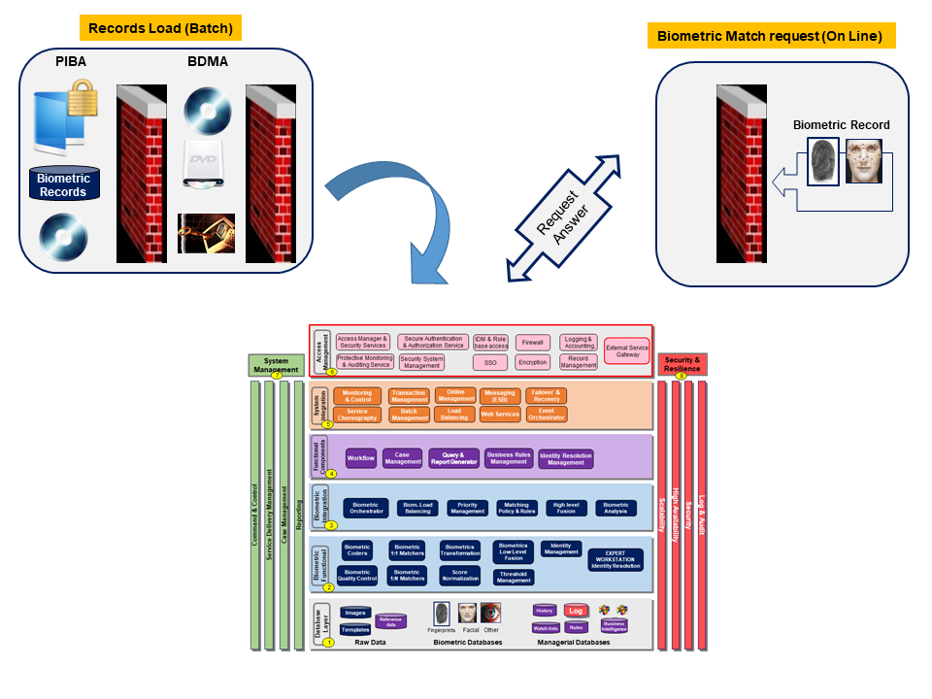

De-duplication Main Process
The main process is the de-duplication one. Some other processes are also part of the full system.
Every record is matched using several methods according pre-defined policy, including finger only, facial only, and/or Fusion.
Any record that does not meet threshold requirements definitions, is handled manually by two experts and only if both are clearing the record the operation is completed.
Otherwise it is going to further investigation process.

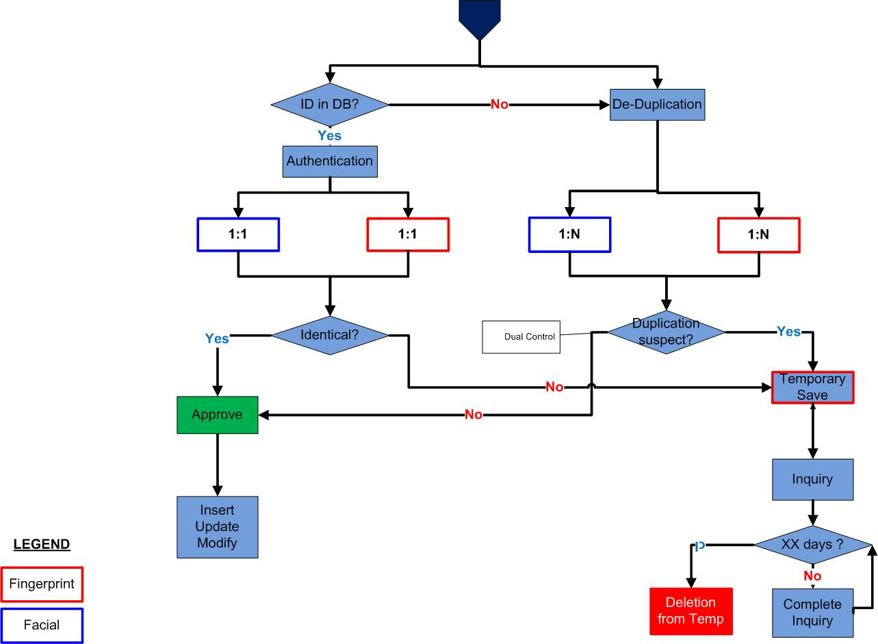

Functions and Services

General
In addition to the description above, the submitter is required to respond to the topics of this paragraph, within the tables below, and to describe its product and project.

Biometric Identity Management
# | Topic | Function description
 | Biographic capture and enrolment | Capture module for Fingerprint and Facial at least, compliant to BioApi standards and handling standard devices. | S
 | Matching performance & Accuracy | Accuracy & performance of the biometric matching for fingerprints and facial (at least). Error rates, Aging and other problems handling | M
 | Identity resolution | Capability to analyze suspicious records, in order to decide about the correct identity | M
 | Biographic data | No biographic data is handled in the current registry by Israeli law, only a "Unique Identifier” | M
 | Biometric data (Face and Fingerprints) | The system shall be able to handle various algorithms from multiple vendors and technologies | M
 | Biometric Fusion | Capability to implement various Fusion methods | M
 | Subsets matching | Capability to perform matching using data subsets on the fly (which has not been configured before) | S
 | Multi Step Search | Capability to define and perform multi step searching | S
 | Search & Queries services capabilities | Capability to query and search capability and tools | S
 | Watch list | Capability to manage and use multiple watch lists – biographic and biometrics | M
 | Fingerprint matching | Capability to perform fingerprint matching independently on finger position | M
 | Identity resolution | Functionalities of Identity resolution for Fingerprints, Facial and both | M

Additional functionalities
# | Topic | Function description
 | Workflow | Workflow engine (COTS) | S
 | Dual Control | Dual control in Identity resolution and sensitive operations. Single user cannot operate alone. Dual control to pre-defined processes | M
 | Reporting | The system will enable analysis and reporting of various types - detailed reports and graphs. Managerial and BI | S
 | MMI | An intuitive Graphical User Interface (GUI) which can be customized and applied uniformly across all workstations, supporting dual screen displays | S

Data interchange with external systems
# | Topic | Function description
 | Import | Capabilities of importing biographic records from different formats and sources. | S
 | Batch & Online interface | Batch and online procedures of interfacing the system with high security authentication, including asynchronous processes. | S
 | Export | Capability of the system exporting data to Excel for further processing and display | S
 | Web services | Enabling the various processes will be implemented through Web services and external interfaces | S

Architecture & Technology
# | Topic | Function description
 | Black Box concept | The ABISFI is to be managed as a “balck box” with external management of parameters and inputs. | S
 | System Environments | Multiple environments management (pre-Prod. To DR) | S
 | Transactional system data | Managing a transaction based system | S
 | Load Balancing | Load balancing mechanism | S
 | Backup | Backup capabilities | S
 | DRP | DR and resilience capabilities | M
 | Availability | Assuring high availability | S
 | System management | System management capabilities | S
 | Performance | Assure that the system is completing a 10,000 (and above) records per day within 12 hours, including resolution | M
 | Scalability | Moving from 5 million to 10 million and above | M
 | OS | Operating systems options | S
 | Storage | Storage management and requirements | S
 | MMI | COTS (off the shelf) product or customized tool | S
 | Language | Full Hebrew Support | M
 | Hardware | Standard hardware options | S
 | Database | Standard, off-the-shelf SQL (e.g.: MS SQL, Oracle) | M
 | Workstation | Client workstations will be standard, COTS PCs | S
 | SLA | SLA management and monitoring | S
 | Network | Capability of network connectivity to be performed in a network isolated manner using Firewalls | M

Security
# | Topic | Function description
 | IDM | Roles and Rights management including User roles, User profiles and permissions. | M
 | Software licensing | The System software licensing must not rely on hardware components (such as dongles) | M
 | No specific hardware | The System must not use built in hardware identifiers in any way, for licensing purposes (such as an HSM serial number or a MAC address). | S
 | Openess | Access to authorized personnel of the Biometric Authority, and their official representatives (with an advanced written approval) | S
 | NISA specifications | Comply with specifications of National Information Security Agency (NISA) (which will be provided to the Supplier) | M
 | Authentication | central account management for all components | S
 | Authorization | Management of authenticated users are only given  access to function(s) and data sets in relationship to their duties | M
 | PKI | use of a Public Key Infrastructure to meet the following security requirements:  1. Data encryption (data at rest);  2. Digital signature and verification;  3. Operating System and application authentication; 4. VPN Security Association (SA) authentication. | S
 | Monitoring, Audit, and Control | Capability to monitor and audit all components All login attempts to the process solution;  Password changes;  Application updates;  Application errors;  System processes activities (e.g., start/stop/errors);  Operational events defined in the process solution functional requirements. | S
 | Authentication | Two factor authentication | S

Privacy
# | Topic | Function description
 | Anonymization | Identity records are anonymized and managed by a reference number | M
 | Log & Audit | Detail log of events | M
 | Confidentiality | The process solution must be able to decrypt information received from external sources (e.g. collect solution sources). | M

Project Management
# | Topic | Function description
 | Project definition | consulting and project financing, with tailor-made business models | S
 | Deployment and operation | Solution design, installation setup and operator training | S
 | Data Migration & Conversion | Managing data migration from old system | M
 | Documentation | Documentation list and method | S
 | Detailed Specification Stage | Methodology of the phase | S
 | Customization Stage | Methodology of the phase | S
 | Training Stage | Detail training plan for all types of users | S
 | Installation | Installation phase by local team with security clearance | M
 | Delivery approach | Pre-design Phase; Design Phase;  Development and Integration Phase;  Validation and Acceptance Test Phase;  Deployment Phase; and Operational Phase. | S
 | Delivery phase timeline | Average timeline for installation to operation | S
 | Project plan | Project plan management methodology | S
 | Risk Analysis | Risk analysis methodology | S
 | Change management | Change management methodology | S
 | Requirements tracking & Management | Methodology of the processes | S
 | Place of delivery | Israel | M
 | Project Language | Hebrew for local team and English for remote team | M
 | Installation | The system shall be installed in BDMA premises by BDMA employees and own team due to security measure | M
 | Training | The scope will include training services | S
 | Biometric training | The scope shall include biometric training services | S
 | Team Experience | The experience of bidder team involved | S
 | Timetable | Provide a timetable for provision of the equipment and services | S
 | Quality assurance or risk management | Indicate how you intend to address any issues of quality assurance or risk management as part of the provision of the product or services. | S

Acceptance Tests and Procedures
# | Topic | Function description
 | Data test | Usage of standard biometric data set (such as NIST datasets) to test the system | S
 | Testing | The System must provide the necessary tools and interfaces to ensure comprehensive testing of functionality, components and devices. | S
 | Biometric testing | Use of standard biometric testing processes | S

Support and maintenance
# | Topic | Function description
 | Maitenance | Capability to maintain the system by the client team. The scope shall include Maintenance & Support services | S
 | NOC & SOC | Alert management tools | S
 | ongoing testing & Performance | Anually and during the life cycle of the system | S
 | In-service support | Hotlines, solution monitoring and auditing, system recovery and backup certification. | S
 | Local support | Local support with local security clearance | M
 | Monitor | The System must provide the necessary tools and interfaces to monitor,  Identify, refine, and rectify the relevant errors and faults in relation to capacity, performance, communication, connectivity for all components and functionality. | S
 | Defects | Rectification of Defects; Provision of any or all applicable Software updates and new releases; Replacement of Software; Provision of further enhancements; Software under updates or new releases; Provision of a telephone help desk service which is available during office hours; and On-site support, if required client | S
 | Response time | support within Response Times; Resolution Times | S
 | Parameters collection | Collection of operational parameters to measure, monitor performance and SLA | S

Standards
- The following table refers to the compliance of the proposed product to various types of standards and to add any other relevant general standard
# | Topic | Function description
 | Compliance to International standards | IT industry standards | S
 | Security | Security & Encryption standards | S
 | API | Standard API with preference will be given to services that receive and transmit information in XML (S). | S
 | Biometric Standards | All the proposed systems will meet current generally accepted global FP/PP and facial recognition standards (ANSI/NIST-ITL, and all other relevant standards). | S
 | Biometric Standards | Technical interface (Application programming interface) | S
 | Biometric Standards | Data interchange formats | S
 | Biometric Standards | Biometric profiles | S
 | Biometric Standards | Methodologies for performance testing and reporting; | S
 | Biometric Standards | Conformance testing methodologies for the base standard; and | S
 | Biometric Standards | Cross jurisdictional and society aspects of biometric technology utilization | S
- This table is focused on biometric standards, that the submitter shall refer to the following list whether and how the product is compliant and to add any other relevant biometric standard (or equivalent)
 | [ANSI_NIST] | ANSI/NIST-ITL 1-2000, American National Standard for Information Systems – Data Format for the Interchange of Fingerprint, Facial, & Scar Mark & Tattoo (SMT) Information | S
 | [CBEFF] | ISO/IEC 19785-1:2006 "Information technology - Common Biometric Exchange Formats Framework - Part 1: Data element specification" | S
 | [EBTS/F] | FBI Electronic Biometric Transmission Specification Version 8, Appendix F, September 2007. | S
 | [ISO_19784-1] | ISO/IEC 19784-1:2006 “Information technology – Biometric application programming interface – Part 1: BioAPI specification” | S
 | [ISO_19784-4] | ISO/IEC 19784-4:2011: “Information technology – Biometric application programming interface – Part 4: Biometric sensor function provider interface” | S
 | [ISO_19784-5] | Biometric Application Programming Interface — Part 2: Biometric Archive Function Provider Interface | S
 | [ISO_19785-1] | Common Biometric Exchange Formats Framework (CBEFF) — Part 1: Data Element Specification | S
 | [ISO_19785-2] | Common Biometric Exchange Formats Framework (CBEFF) — Part 2: Procedures for the Operation of the Biometric Registration Authority | S
 | [ISO_19785-3] | ISO/IEC 19785-3:2007 “Information technology – Common Biometric Exchange Formats Framework – Part 3: Patron format specification” | S
 | ISO/IEC 19794-1 | Biometric Data Interchange Format Part 1: Framework | S
 | ISO/IEC 19794-2 | Biometric Data Interchange Format — Part 2: Finger Minutiae Data | S
 | ISO/IEC 19794-3 | Biometric Data Interchange Format — Part 3: Finger Pattern Spectral Data | S
 | ISO/JEC 19794-4 | Biometric Data Interchange Format — Part 4: Finger image Data | S
 | ISO/IEC 19794-5 | Biometric Data Interchange Format Part 5: Face Image Data | S
 | ISO/IEC 19794-6 | Biometric Data Interchange Format — Part 6: Iris image Data | S
 | ISO/IEC 19794-7 | Biometric Data Interchange Format — Part 7: Signature/Sign Time Series  Data | S
 | ISO/IEC 19794-8 | Biometric Data interchange Format — Part 8: Finger Pattern Skeletal Data | S
 | ISO/JEC 19794-9 | Biometric Data Interchange Format — Part 9: Vascular Image Data | S
 | ISO/IEC 19794-10 | Biometric Data Interchange Format — Part 10: Hand Geometry Silhouette Data | S
 | ISO/IEC 19795-1 | Biometric Performance Testing and Reporting — Part 1: Principles and Framework | S
 | ISO/IEC 19795-2 | Biometric Performance Testing and Reporting — Part 2: Testing Methodologies and Scenario Evaluation | S
 | [ISO_10918-1] | ISO/IEC 10918-1:1994: “Information technology – Digital compression and coding of continuous-tone still images: Requirements and guidelines” | S
 | [ISO_15444] | “Information technology - JPEG 2000 image coding system: Core coding system” | S
 | [ISO_24709-1] | “Information technology – Conformance testing for the biometric application programming interface (BioAPI) – Part 1: Methods and procedures” | S
 | [ISO_24709-2] | “Information technology – Conformance testing for the biometric application programming interface (BioAPI) – Part 2: Test assertions for biometric service providers” | S

SUBMISSION METHOD
The proposal will be submitted according to the following outline using the “Response Template for RFI” attached to this RFI.
The proposal will be submitted in PDF and in Word format (Identical) using the template attached provided by BDMA.

Managerial Chapter
- Submitter details
- Company profile
- Executive summary
- Previous experience
- Schedule estimation for a full delivery
- Schedule estimation for installing and preparing a POC of an experimental station that includes all required licenses

Technical Chapter
- Solution overview
- Solution description and its implementation method.
- The technologies which solution details are based on.
- Detail response in the table according the specific functionalities and topics.

Financial Chapter
Price estimation structure and estimation detail will be submitted in accordance with the requirements listed below:
- Budgetary prices for licenses of the product.
- Sample cost of biometric algorithms for trials which can be attached and provided with the product (for 5 Million and 10 Million)
- Annual maintenance costs
- Price for a POC & Loan implementation, upon BDMA decision to request a POC

